გ ა ნ ა ც ხ ა დ ი
2023-2024 წლის საუკეთესო პრაქტიკის პროგრამაში მონაწილეობაზე
ქალაქ ქუთაისის მუნიციპალიტეტი

- პრაქტიკის/ინიციატივის სათაური:

ქუთაისი - ეკო სმარტ ქალაქი, მუნიციპალიტეტის ტრანსფორმაციის პორტფელი, როგორც გარემოს დაცვის, ენერგოეფექტურობის და კლიმატის ცვლილებისადმი ადაპტაციის ხელშეწყობის წარმატებული გამოცდილება.

ქალაქ ქუთაისის მუნიციპალიტეტის მერიამ „მერები ეკონომიკური ზრდისთვის“ (M4EG) ინიციატივის ფარგლებში UNDP და EU საგრანტო პროექტით შეიმუშავა „ქუთაისის მუნიციპალიტეტის ტრანსფორმაციის პორტფელი „ქუთაისი - ეკო სმარტ ქალაქი“, რომელიც ფოკუსირებულია გარემოს დაცვის, ენერგოეფექტურობის და კლიმატის ცვლილებაზე მწვანე გადაწყვეტილებებით. ეს მოიცავს განახლებადი მზის ენერგიის წყაროების ხელშეწყობას, ნარჩენების მართვისა და სეპარირების ეფექტური სისტემების უზრუნველყოფას, ეკოლოგიურად სუფთა ელექტროტრანსპორტის წახალისებას, ბუნებრივი რესურსების მდგრად მართვას და მოქალაქეთა „მწვანე ქცევის“ ჩამოყალიბებას. ტრანსფორმაციის პორტფელის ფარგლებში საცდელი ინტერვენციები წარმოადგენს ქუთაისში მდგრადი გადაწყვეტილებების დემონსტრირებას. თავის მხრივ ტრანსფორმაციის პორტფელი პასუხობს გაეროს მდგრადი განვითარების მიზნებს (SDG).

- თემატიკა:
გარემოს დაცვა, ენერგოეფექტურობის და კლიმატის ცვლილებისადმი ადაპტაციის ხელშეწყობა.

- პრაქტიკის/ინიციატივის ავტორი/ინიციატორი:
ირაკლი გოგლიჩიძე, ეკონომიკური განვითარების, ადგილობრივი თვითმმართველობის ქონებისა და ტრანსპორტის მართვის სამსახურის ეკონომიკური განვითარებისა და ტრანსპორტის განყოფილების ხელმძღვანელი; ძირითადი ჯგუფის წევრი; კოორდინატორი UNDP და თვითმმართველობას შორის, მობ: 591 513 513, irakli.goglichidze@kutaisi.gov.ge

- მუნიციპალიტეტის ზოგადი მონაცემები:
ქუთაისი ერთ-ერთი უძველესი ქალაქია, რომელიც აგრძელებს 3500 წლიან ისტორიას და მსოფლიოს იმ უძველესი ევროპული ქალაქების ხუთეულში შედის, რომელიც დღესაც ვითარდება. ქალაქი, როგორც იმერეთის ადმინისტრაციული ცენტრი, ასრულებს განათლების, კულტურის, ტურიზმის, ლოჯისტიკის, ვაჭრობა - მომსახურების და ჯანდაცვის ჰაბის ფუნქციას. საერთაშორისო აეროპორტი და ქუთაისის საერთაშორისო უნივერსიტეტი აძლიერებს ქუთაისის სტრატეგიულ მიმზიდველობას.
ქუთაისის გეოგრაფიული მდებარეობიდან გამომდინარე, საქართველოს ყველა სტრატეგიულ ადგილთან საგზაო და სარკინიგზო ქსელის მეშვეობითაა დაკავშირებული: ქუთაისის საერთაშორისო აეროპორტამდე 15კმ (20წთ); რკინიგზის ცენტრალური მაგისტრალამდე 10კმ (15წთ); თბილისამდე 225 კმ (3სთ); ბათუმის პორტამდე 139 კმ (2სთ); ფოთის პორტამდე 105 კმ (1,5სთ); ანაკლიის ღრმაწყლოვან პორტამდე 123 კმ (2სთ).

- მუნიციპალიტეტის მახასიათებლები:
შიდა ფაქტორები: ქალაქ ქუთაისის მუნიციპალიტეტის მერიის საქმიანობაზე პოზიტიურ გავლენას ახდენს შემდეგი ფაქტორები: ადგილობრივი მენეჯმენტის და პროფესიული საჯარო მოხელეების მაღალკვალიფიციური და მრავალწლიანი გამოცდილება, საერთაშორისო დონორ ორგანიზაციებთან და ადგილობრივ სამოქალაქო საზოგადოებასთან თანამშრომლობა, ადგილობრივ თვითმმართველობაში მოქმედი სხვადასხვა საკონსულტაციო საბჭოები, მოქმედი მუნიციპალური სერვისები და სხვა.
გარე ფაქტორები: ქალაქ ქუთაისის მუნიციპალიტეტი, როგორც იმერეთის რეგიონის ადმინისტრაციული ცენტრი, გარშემორტყმულია სხვადასხვა ზომის 11 მუნიციპალიტეტით და უზრუნველყოფს მათ სხვადასხვა სერვისებით (ეკონომიკური, სოციალური პოლიტიკური). მნიშვნელოვანია საერთაშორისო აეროპორტისა და DMO როლი რეგიონის ჭრილში, ტურიზმის ინდუსტრიის განვითარებისათვის. ქუთაისი წარმოების, ვაჭრობის, მომსახურების, განათლების, ჯანდაცვის სფეროებში სერვისების მთავარი მიწოდების ცენტრია, რაც ზრდის მის საინვესტიციო მიმზიდველობას.

- პრაქტიკის/ინიციატივის მოკლე აღწერა:
ქუთაისი, საქართველოს ერთ-ერთი უძველესი და ისტორიულად მნიშვნელოვანი ქალაქი, ბოლო წლებში მრავალი სოციალურ-ეკონომიკური და გარემოსდაცვითი გამოწვევების წინაშე აღმოჩნდა. დაეცა ოდესღაც საქართველოს ინდუსტრიული ცენტრი, რამაც გამოიწვია მთელი რიგი უარყოფითი შედეგები, მათ შორის ყოფილ ინდუსტრიულ ტერიტორიებზე დაბინძურებული ნიადაგი, ამორტიზირებული შენობა-ნაგებობები და მანქანა-დანადგარები. პოსტინდუსტრიულ პერიოდს თან მოჰყვა მოსახლეობის მიგრაცია, რამაც კიდევ უფრო გაამწვავა სოციალურ-ეკონომიკური გამოწვევები და ქალაქი განვითარების სტრატეგიის გადახედვის აუცილებლობის წინაშე დადგა.
ქუთაისის მუნიციპალიტეტის მერიამ მიზნად დაისახა არსებული გამოწვევების საპასუხოდ შექმნას განვითარების ალტერნატიული მოდელები, ახალი ნარატივები, გააჩინოს ახალი ინსპირაციები და წაახალისოს ადგილობრივი საზოგადოება კომპეტენციათა გაერთიანებით და საერთო პასუხისმგებლობით ჩაერთონ ქუთაისის მდგრადი, ჭკვიანი და მწვანე მომავლის მშენებლობის პროცესში.
ეკო სმარტ ტრანსფორმაცია ეხება არა მხოლოდ ინფრასტრუქტურის გაუმჯობესებას, არამედ ეკოლოგიური, სოციალური და ეკონომიკური ბალანსით პროგრესის ახლებურად განსაზღვრას, ინკლუზიურობის, მდგრადობის და გარემოს დაცვის ხელშეწყობას.

- განხორციელებული პრაქტიკის/კონკრეტული ინიციატივის დეტალური აღწერა:
- პროექტის შინაარსი;
„ქუთაისი - ეკო სმარტ ქალაქი“, მუნიციპალიტეტის ტრანსფორმაციის პორტფელი, როგორც გარემოს დაცვის, ენერგოეფექტურობის და კლიმატის ცვლილებისადმი ადაპტაციის ხელშეწყობის წარმატებული გამოცდილება.
ეკო-სმარტ ქალაქის პორტფოლიო ითვალისწინებს ქუთაისის ტრანსფორმირებას ტრადიციული ინდუსტრიული ქალაქიდან თანამედროვე ეკო-ჭკვიან ქალაქად, ჰოლისტიკური და სისტემური მიდგომებით, რაც ხაზს უსვამს ჭკვიანი ტექნოლოგიების, მწვანე ინფრასტრუქტურისა და მდგრადი ურბანული განვითარების ახლებური პრაქტიკის ინტეგრაციას. ქალაქმა დაიწყო მდგრადი განვითარების, ადგილობრივი ეკონომიკური ზრდის და გარემოსდაცვითი პასუხისმგებლობისაკენ მიმართული ინტერვენციების განხორციელება, რაც ხელს უწყობს ადგილობრივი მოსახლეობის „მწვანე ჩვევების“ ჩამოყალიბებას, მდგრადი პრაქტიკის ყოველდღიურ ცხოვრებაში ინტეგრირებას. ტრანსფორმაციის პორტფელით გათვალისწინებული ინტერვენციები მოიცავს ისეთ ინიციატივებს, როგორიც არის ნარჩენების ეფექტური მართვა, ელექტრომობილების გამოყენების წახალისება, ბუნებრივი რესურსების მდგრადი მართვა და მუნიციპალური შენობის ენერგოეფექტურობის მოდელად გარდაქმნა.
ა) ნარჩენების თანამედროვე სეპარაციის ცენტრების შექმნა და ახალი ტექნოლოგიების ინტეგრაცია. (დასრულებული)
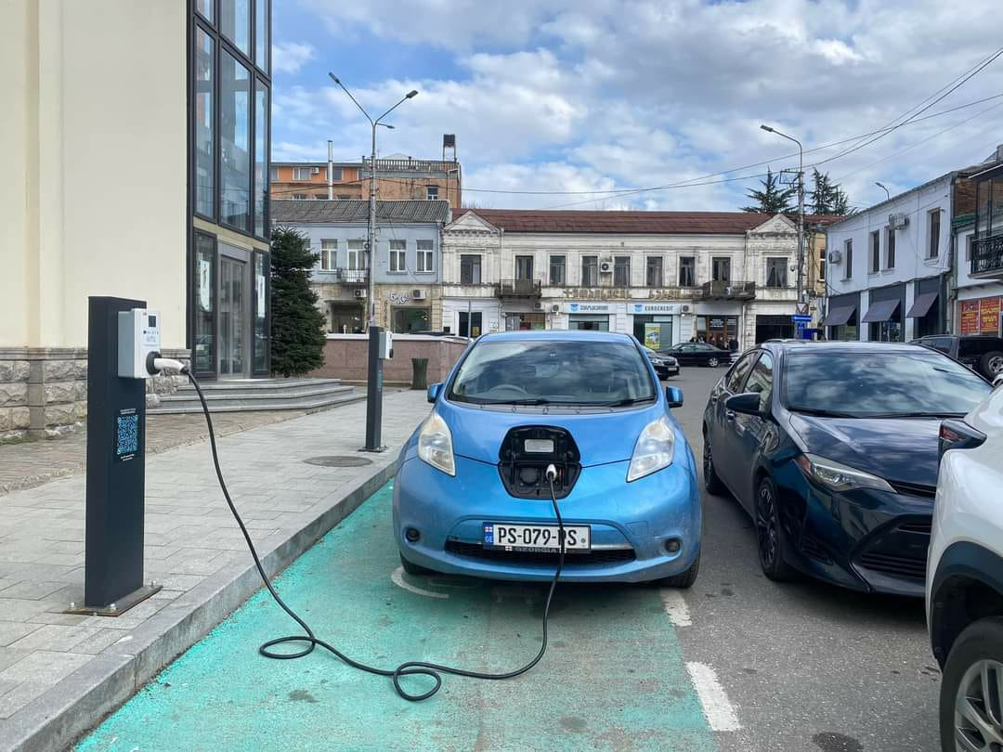
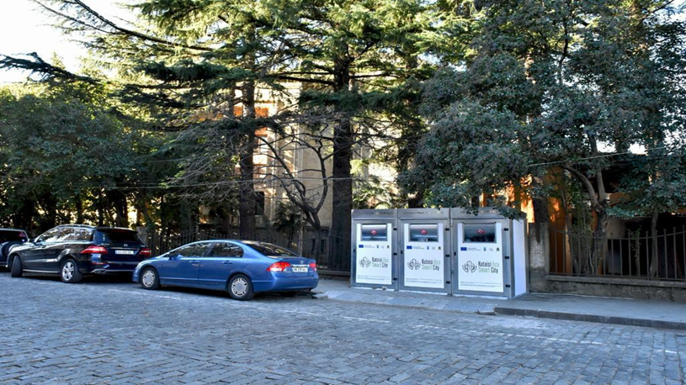
ქალაქის 7 ლოკაციაზე დაინსტალირდა 21 ერთეული თანამედროვე დიზაინის კიოსკები ქაღალდის, პლასტიკის და ლითონის ნარჩენების სეპარირებული შეგროვებისათვის, რომლებიც აღჭურვილი არის შეტყობინების ელექტრონული სენსორებით და ოპერატორ კომპანიას კონტეინერების შევსების შედეგად გადაეცემა კონკრეტული ლოკაციიდან ელექტრონული სიგნალი. ამ ინიციატივის დემონსტრირებით ქუთაისი ქმნის პრეცედენტს და აჩვენებს, თუ როგორ შეუძლია ნარჩენების მართვის თანამედროვე პრაქტიკა ხელი შეუწყოს უფრო მდგრად ურბანულ გარემოს.
ბ) მწვანე მობილობა/ტრანსპორტი (დასრულებული)
ეს ინიციატივა წარმოადგენს მდგრადი გადაწყვეტილებების მეორე დემონსტრირებას ქუთაისის ტრანსფორმაციის პორტფელში, რომლის მთავარი ასპექტია გარემოს დაბინძურების შემცირება. ინიციატივა ხორციელდება ტრადიციული შიდაწვის ძრავიანი მანქანების ნაცვლად ელექტრომობილების გამოყენების სტიმულირებისა და პოპულარიზაციისათვის, რითაც ქალაქი მიზნად ისახავს ხელი შეუწყოს ემისიების და წიაღისეულ საწვავზე დამოკიდებულების მნიშვნელოვნად შემცირებას. ამ ინიციატივის ფარგლებში ქალაქის ორ ლოკაციაზე დაინსტალირდა 4 ერთეული ელექტრომობილების დასამუხტი წერტილები. ქალაქის მუნიციპალური პარკირების გადასახადისაგან 100% გათავისუფლდა ელექტრომობილის მფლობელები. ელექტროდამუხტვის სერვისი უფასოდ მიეწოდება ელექტრომობილების მფლობელებს. ამ ინიციატივებმა პოზიტიური სტიმული მისცეს როგორც მოქალაქეებს, ასევე სხვადასხვა ბიზნეს ინდუსტრიებს.
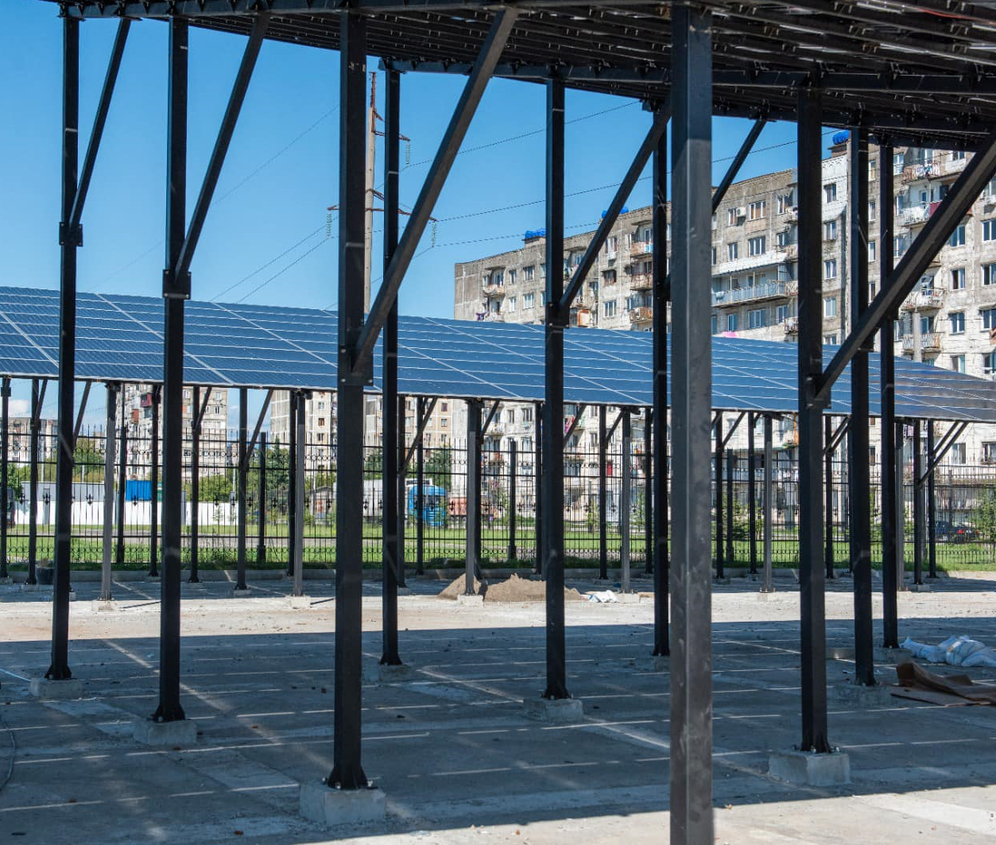
გ) ქუთაისის სატრანსპორტო კომპანიის შენობის გარდაქმნა მწვანე ენერგოეფექტურ სადემონსტრაციო შენობად. (დასრულებული)
ეს ინიციატივა განხორციელდა როგორც მოდელი და ინსპირაცია მოქალაქეებისა და ბიზნესისათვის, რათა მიიღონ პრაქტიკა, თუ როგორ შეიძლება მდგრადობის ინტეგრირება ყოველდღიურ ცხოვრებაში. ამ ინიციატივის ფარგლებში ქუთაისის სატრანსპორტო კომპანიაში დაინსტალირდა 100 კვტ. მზის ელემენტები, რომელმაც სატრანსპორტო კომპანიის ენერგომომარაგება 100% ჩაანაცვლა განახლებადი მზის ენერგიით.
დ) ბუნებრივი რესურსების მდგრადი მართვა. (მიმდინარე)
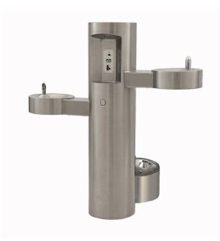
ამ ინიციატივის ფარგლებში ხორციელდება გარემოსდაცვითი მიდგომების ახალი სტანდარტის დანერგვა, რაც ხელს შეუწყობს სასმელი წყლის მდგრად მოხმარებას, რესურსების ეფექტურ გამოყენებას, პლასტიკის ერთჯერადი ნარჩენის შემცირებას, სასმელი წყლის მრავალჯერადი ჭურჭლის გამოყენების პოპულარიზაციას, დანაკარგების მინიმიზაციას, გარემოზე უარყოფითი ზემოქმედების შემცირებას. ამ მიზნისათვის მიმდინარეობს მუშაობა ქალაქის 5 ლოკაციაზე დაინსტალირდეს სასმელი წყლის მიწოდების სტაციონარი, რომელიც სპეციალური ღილაკის საშუალებით უზრუნველყოფს მრავალჯერადი ჭურჭლის სასმელი წყლით შევსებას. სტაციონარი ადაპტირებული იქნება ეტლით მოსარგებლეთათვის. სტაციონარის ქვედა ნაწილში განთავსებული სპეციალური „თეფში“ კი განკუთვნილია შინაური და უმეთვალყურო ცხოველთა მზრუნველობისათვის.
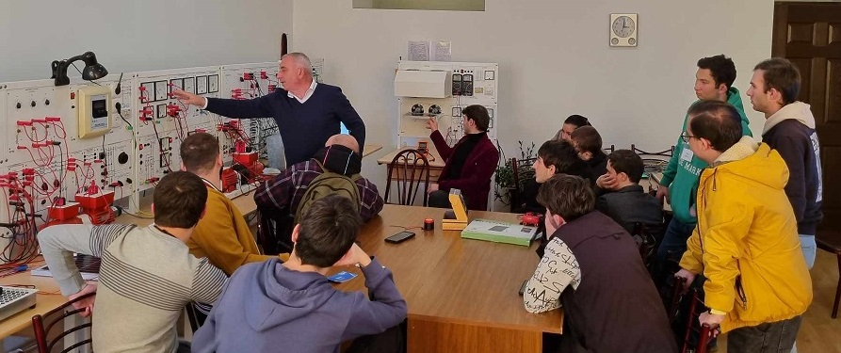
ე) ტალანტები მწვანე ურბანული ინოვაციებისათვის - ეკო ინოვაციების გამოყენებითი აკადემია. (დასრულებული)
ინიციატივის ფარგლებში მოხდა ქუთაისის მოსწავლე და სტუდენტი ახალგაზრდა ტალანტების, მათი ინოვაციური და კრეატიული პროექტების მხარდაჭერა და წარმოჩენა „იდეათონზე“. ინიციატივის ფარგლებში შეიქმნა სასწავლო პროგრამა ენერგოეფექტურობისა და მწვანე შენობების თემატიკაზე ორი სამიზნე ჯგუფისათვის: 13-16 და 18-25 წლის მოსწავლე-ახალგაზრდებისათვის. მოეწყო საზაფხულო ბანაკი, ახალგაზრდების შესაძლებლობების განვითარებისათვის, მდგრადობის საგნებსა და ტექნოლოგიებში ახალი ცოდნის შეძენისათვის.

აქტივობათა გეგმა/გრაფიკი (გთხოვთ წარმოადგინოთ ცხრილის სახით);
1 | ნარჩენების სმარტ მენეჯმენტი | დასრულებული
2 | მწვანე მობილობა - ტრანსპორტი | დასრულებული
3 | ენერგოეფექტური მწვანე შენობა | დასრულებული
4 | სასმელი წყლის გარე სტაციონარის ინსტალირება | მიმდინარე | დასრულება იგეგმება მიმდინარე წლის ბოლომდე
5 | ეკო ინოვაციების აკადემია | დასრულებული

- პროექტის განხორციელებისათვის მიღებული/გაფორმებული გადაწყვეტილებების, ან პროექტთან დაკავშირებული დოკუმენტების ჩამონათვალი
პროექტის განხორციელებასთან დაკავშირებული დოკუმენტები, ბრძანებები, მასალა, საინფორმაციო ლინკები, ბროშურები თან ახლავს დანართის სახით.
- ინფორმაცია მოქალაქეების, სხვადასხვა ორგანიზაციებისა და ინსტიტუციების (მ.შ.მიზნობრივი და მოწყვლადი ჯგუფების, უმცირესობების, ქალების, ახალგაზრდების, ადგილობრივი სათემო ორგანიზაციების, არასამთავრობო სექტორის წარმომადგენლების, დასახლების საერთო კრებისა და მერის მრჩეველთა საბჭოს, კერძო სექტორის წარმომადგენლების, საჯარო დაწესებულებების და სხვა) ჩართულობის შესახებ;
ინფორმაცია მოქალაქეების, სხვადასხვა ორგანიზაციებისა და ინსტიტუციების ჩართულობის შესახებ თან ერთვის დანართის სახით.
- ინფორმაცია პროექტისთვის გამოყენებული რესურსის შესახებ.
პროექტის განხორციელების ეტაპზე გამოყენებული იქნა როგორც საკუთარი მუნიციპალური რესურსები, ასევე რესურსები პარტნიორი და დონორი ორგანიზაციებიდან, კერძოდ:
ა) ადამიანური რესურსი - მუნიციპალიტეტის საჯარო მოხელეები, იმერეთის სავაჭრო სამრეწველო პალატის წარმომადგენლობა, იმერეთის მეცნიერთა კავშირი „სპექტრის“ გუნდი, აკაკი წერეთლის სახელმწიფო უნივერსიტეტის ლექტორ მასწავლებლები, ქუთაისი სკოლების და უნივერსიტეტების მოსწავლე და სტუდენტი ახალგაზრდობა, საერთაშორისო დონორი ორგანიზაციების: UNDP ექსპერტები, UNDP სტამბულის ოფისის ინოვაციების ჰაბის ექსპერტები, DEMOS HELSINKI ქოუჩინგ ექსპერტები, M4EG თბილისის ოფისის პროექტების მენეჯმენტი, CHORA FOUNDATION ექსპერტები.
ბ) ფინანსური - პროექტი განხორციელდა UNDP და EU გრანტით „მერები ეკონომიკური ზრდისათვის M4EG” პროგრამის ფარგლებში მუნიციპალიტეტის ტრანსფორმაციის პორტფელი „ქუთაისი- ეკო სმარტ ქალაქი“
გ) გამოყენებული მატერიალურ-ტექნიკური რესურსი - პროექტის განხორციელებისათვის გამოყენებული იქნა მუნიციპალიტეტის საკუთარი მატერიალურ ტექნიკური რესურსები, აკაკი წერეთლის სახელმწიფო უნივერსიტეტის და მეცნიერთა კავშირი სპექტრის ლაბორატორიები.
- პროექტის განხორციელების პროცესში გამოკვეთილი პრობლემებისა და მათი გადაჭრის გზების აღწერა;
მუნიციპალიტეტის ტრანსფორმაციის პორტფელის ფორმირების პროცესში ზემოთჩამოთვლილი ინიციატივების გარდა გვქონდა განზრახვა ქალაქში “მწვანე ქცევების” სტიმულირებისათვის დაგვეინსტალირებინა სადეპოზიტო ავტომატები პლასტიკისა და ლითონის სეპარირებული შეგროვებისათვის (ე.წ. „ბოთლიყლაპია“ აპარატი), რომელიც მოახდენდა თითოეულ ჩაგდებულ ნარჩენზე „მწვანე ბონუსების“ დაგროვებას და დაგროვებული ბონუსების ფასიან მუნიციპალურ სერვისებში გადაცვლა/ჩათვლას. (მაგალითად მგზავრობის ღირებულება, დასუფთავების მოსაკრებელი და სხვა). მაგრამ საქართველოში მოქმედი საკანონმდებლო რეგულაციების გათვალისწინებით აღნიშნული ინიციატივის განხორციელება ვერ მოხერხდა. საამისოდ სახელმწიფო შესყიდვების საშუალებით შევისყიდეთ საექსპერტო დასკვნა განზრახულობის მიღწევის შესაძლებლობის თაობაზე საბოლოო გადაწყვეტილების მიღებისათვის. დასკვნა დანართის სახით თან ერთვის. შესაბამისად M4EG ქუთაისის გუნდმა UNDP და M4EG თბილისის ოფისთან შეთანხმებით განახორციელა მხარეთა შორის საგრანტო ხელშეკრულებაში ცვლილება და ნაცვლად სადეპოზიტო აპარატებისა ამჟამად ხორციელდება წყლის მდგრადი მართვისათვის გარე სტაციონარების მოწყობის ინიციატივა.
- ინფორმაცია იმ პარტნიორების შესახებ, ვინც ჩართულნი იყვნენ პროექტის დაგეგმვის, ან განხორციელების ეტაპზე;
პროექტის დაგეგმვისა და განხორციელების ეტაპზე ადგილობრივი პარტნიორებიდან გამორჩეული იყო იმერეთის მხარის მეცნიერთა კავშირი „სპექტრი“, იმერეთის სავაჭრო სამრეწველო პალატა და აკაკი წერეთლის სახელმწიფო უნივერსიტეტი. საერთაშორისო პარტნიორებიდან: CHORA FONDATION, DEMOS HELSINKI, UNDP სტამბულის ოფისი, M4EG საქართველოს მენეჯმენტი. პორტფელის ფარგლებში განხორციელებული ინიციატივების შესრულებისათვის ტენდერში გამარჯვებული ბიზნეს კომპანიები.

- მიღწეული შედეგი და დადებითი გავლენა:
ქუთაისის ეკო სმარტ ქალაქის ტრანსფორმაციის ფარგლებში მუნიციპალიტეტი მუშაობს მისი მდიდარი მემკვიდრეობის თანამედროვე, მდგრადი და ეკო-ურბანული დაგეგმარების ჰარმონიზაციაზე, მწვანე ურბანული გარემოს შექმნაზე, რესურსების მართვის გაუმჯობესებაზე, მწვანე ინფრასტრუქტურის წახალისებაზე, „მწვანე ქცევების“ დამკვიდრებაზე, რათა გააძლიეროს ახალი იდენტობა „ქუთაისი-ეკო სმარტ ქალაქი“ და ამავე დროს შეინარჩუნოს ისტორიული და კულტურული იდენტობა. ტრანსფორმაციის პორტფელი პოზიტიურ ბიძგებს მისცემს დატესტილი ინიციატივების ბიზნეს შესაძლებლობებად გარდაქმნას, მწვანე ცირკულარული ეკონომიკის წახალისებას, სტარტაპებს. მუნიციპალიტეტის ტრასფორმაციის პორტფელი საშუალებას იძლევა მოამზადოს ქუთაისი მომავლისათვის.
პორტფელის ფარგლებში განხორციელებულ ინიციატივებზე 2025 წლისათვის მოხდება მონიტორინგი და გაიზომება მიღწეული შედეგები სასტარტო მაჩვენებლებთან შესაბამისობაში. დღეის მდგომარეობით თითოეულ დასრულებულ ინიციატივას საქმიანობის პროფილისა და სამსახურეობრივი კომპეტენციების ფარგლებში ექსპლუატაციას უწევს შესაბამისი მუნიციპალური ორგანიზაცია-დაწესებულებები: ააიპ ქუთგანათების სერვისი, ააიპ სპეციალური სერვისები, შპს ქუთაისის სატრანსპორტო კომპანია, შპს პარკინგსერვისი.
- მიღებული გამოცდილება და გაკეთებული დასკვნები:
მუნიციპალიტეტის ტრანსფორმაციის პორტფელი ეკო სმარტ ქალაქი ინიციატივებითა და ინტერვენციები გამორჩეულია ჰოლისტიკური და მრავალსექტორული მიმართულებებით, რომლებმაც დიდი ინტერესი გამოიწვია როგორც მეზობელ მუნიციპალიტეტებში, ასევე აღმოსავლეთ ევროპის პარტნიორი ქვეყნების რიგ ქალაქებში. ამ მიზნისათვის ქუთაისს საერთაშორისო სასწავლო ვიზიტით სტუმრობდა მოლდოვას ქალაქ ჩადირ ლუნგას დელეგაცია; საერთაშორისო სასწავლო ვებინარში ქუთაისის ტრანსფორმაციის პორფელის მიდგომებს გაეცნო ნეპალის წარმომადგენლები. ნოემბრის თვეში სასწავლო ვიზიტით ვუმასპინძლეთ ქალაქ ფოთის მუნიციპალიტეტის მერიის წარმომადგენლებს. გარდა ამისა ქუთაისის ეკო სმარტ ქალაქის ტრანსფორმაციის ინიციატივებზე არაერთი ინფორმაცია გავრცელდა სხვადასხვა ფორმატით საერთაშორისო სემინარებზე და ვებინარებზე.

- წარმატების განმსაზღვრელი ფაქტორები (მ.შ.: კონკრეტული მუნიციპალიტეტისათვის სპეციფიკური ფაქტორების ჩათვლით);
- ინფორმაცია პრატიკის/ინიციატივის მდგრადობის შესახებ (გთხოვთ, მიყვეთ პუნქტობრივად):
ა) პროექტის შედეგად გაუმჯობესდა მუნიციპალური სერვისების მიწოდება, კერძოდ საქმიანობის პროფილისა და სამსახურეობრივი კომპეტენციების ფარგლებში შესაბამისი მუნიციპალური ორგანიზაცია-დაწესებულებები: ააიპ ქუთგანათების სერვისი, ააიპ სპეციალური სერვისები, შპს ქუთაისის სატრანსპორტო კომპანია, შპს პარკინგსერვისი ახდენს ტრანსფორმაციის პორტფელის ინიციატივით დასრულებული სადემონსტრაციო ინფრასტრუქტურის ექსპლუატაციას და მოვლა პატრონობას. აღნიშნული სერვისებით სარგებლობს არამხოლოდ ადგილობრივი მაცხოვრებლები, არამედ ქუთაისში ვიზიტად მყოფი პირები.
ბ) პროექტის შედეგად ადგილობრივ ბიუჯეტში 2025 წლის პროგნოზში ველოდებით საბიუჯეტო რესურსების ეკონომიას განხორციელებული ინტერვეციების შედეგად. კერძოდ, შპს სატრანსპორტო კომპანიის ელექტროენერგიის ხარჯის ანაზღაურების ნაწილში 20-30 ათასი ლარის ფარგლებში; ნარჩენების სეპარირების მიმართულებით პროგნოზირდება სეპარირებული ნედლეულის მოცულობის ზრდა, რომელიც განიკარგება ელექტრონული აუქციონის საშუალებით და არის დამატებითი მუნიციპალური შემოსავლების წყარო.
გ) ტრანსფორმაციის პორტფელით განხორციელებულ ინტერვეციებზე პოზიტიური მიმღებლობა აქვს ადგილობრივ საზოგადოებას, შეინიშნება ტენდენციები ელექტრომობილების დინამიკაში ზრდასთან დაკავშირებით, როგორც პირადი საყოფაცხოვრებო დანიშნულებისათვის, ასევე ტაქსის სერვისში, ტურიზმის ინდუსტრიაში.
დ) ტრანსფორმაციის პორტფელით განსაზღვრული ინიციატივები დასრულებულია. მხოლოდ დასკვნით ეტაპზეა სასმელი წყლის გარე სტაციონარის შესყიდვა/ ინსტალირების პროცედურები. საგრანტო ტრანში ათვისებული იქნება მიმდინარე წლის ბოლომდე.

- საკრებულოს როლი:
პროექტზე მუშაობის სხვადასხვა ეტაპზე კომპეტენციების გათვალისწინებით ჩართული იყო ადგილობრივი თვითმმართველობის სხვადასხვა რგოლები და ორგანოები. ასევე ქალაქ ქუთაისის მუნიციპალიტეტის საკრებულომ მხარი დაუჭირა პროექტს და შესაბამისი განკარგულებით ქალაქის მუნიციპალიტეტის მერს მისცა თანხმობა საგრანტო ხელშეკრულებაზე ხელმოწერისათვის. საკრებულომ პროექტის მხარდაჭერის მიზნით შესაბამისი დადგენილებით მიიღო ნომატიული აქტი, რომლის შედეგადაც ელექტრომობილების მფლობელებისათვის დაწესდა მუნიციპალური პარკირებით უფასოდ სარგებლობის შეღავათი.
- პრატიკასთან/ინიციატივანსთან ან ამავე საკითხთან დაკავშირებული, სამომავლო გეგმების მოკლე მიმოხილვა;
- ქუთაისი ქმნის მდგრადი ურბანული ტრანსფორმაციის კარგი პრაქტიკის მაგალითებს ადგილობრივი გამოწვევების საპასუხოდ ინოვაციური და სმარტ გადაწყვეტილებებით და ცდილობს „მწვანე ქცევების“ ჩამოყალიბებას თავის მოსახლეობაში, რათა თანდათან გადაიტანოს საზოგადოების ქცევა ეკოლოგიურად უფრო სუფთა არჩევანისაკენ.
- ტრანსფორმაციის პორტფელით განსაზღვრული ინტერვენციები გახდეს ინსპირაციის წყარო ადგილობრივი ბიზნეს შესაძლებლობებად გარდაქმნისათვის.
- საკონტაქტო ინფორმაცია:
განაცხადის შევსებაზე პასუხისმგებელი პირის მონაცემები:
ქალაქ ქუთაისის მუნიციპალიტეტის მერის მოვალეობის შემსრულებელი დავით ერემეიშვილი; მობ: 599943882; davit.eremeishvili@kutaisi.gov.ge
პროექტის საკონტაქტო პირების მონაცემები:
- ვალერიან სილაგაძე, ეკონომიკური განვითარების, ადგილობრივი თვითმმართველობის, ქონებისა და ტრანსპორტის მართვის სამსახურის ხელმძღვანელი; ძირითადი ჯგუფის წევრი, 595220989, valerian.silagadze@kutaisi.gov.ge
- ირაკლი გოგლიჩიძე, ეკონომიკური განვითარების, ადგილობრივი თვითმმართველობის ქონებისა და ტრანსპორტის მართვის სამსახურის ეკონომიკური განვითარებისა და ტრანსპორტის განყოფილების ხელმძღვანელი; ძირითადი ჯგუფის წევრი; კოორდინატორი UNDP და თვითმმართველობას შორის, 591 513 513, irakli.goglichidze@kutaisi.gov.ge

- თანდართული დოკუმენტების/მასალების სია
იხილეთ თანდართული ფაილი.

